Whiskymarinerat kalkonbröst.

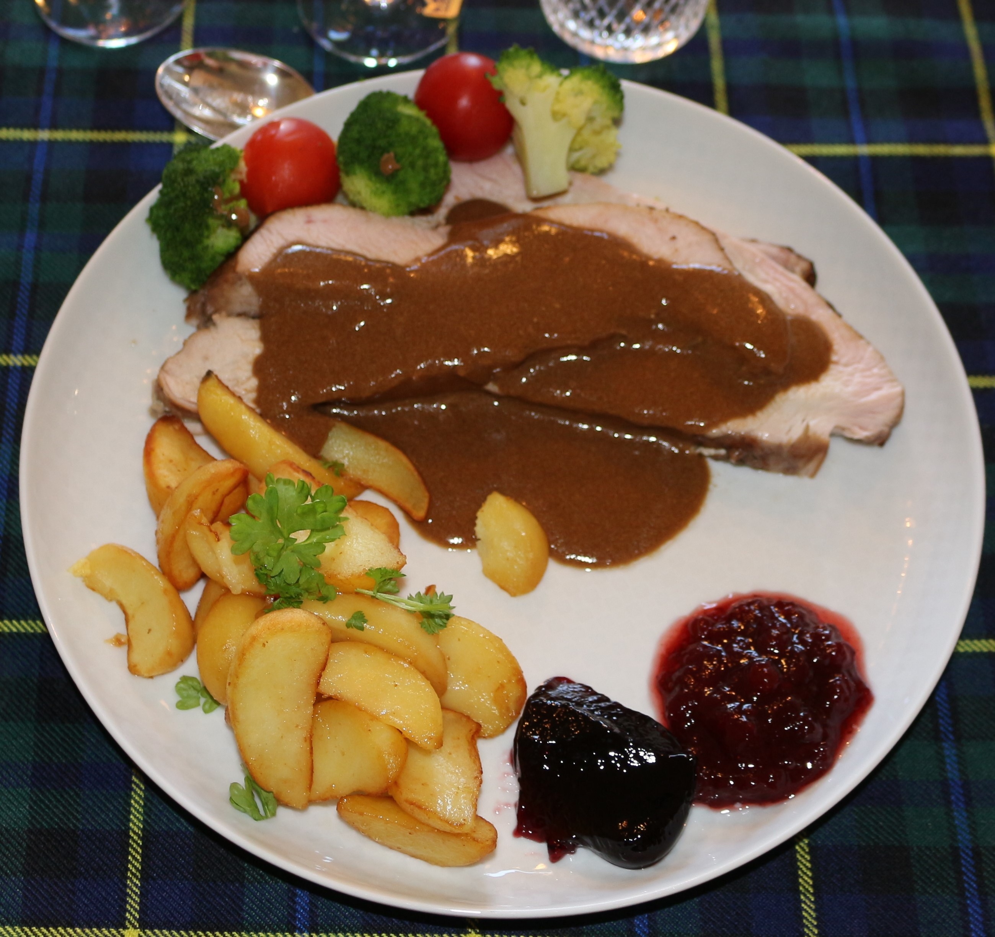
5 portitioner.

Ingredienser:

2 kg kalkonbröst

Marinad: Sås:
2 dl. rödvin 4 dl. créme fraiche eller grädde
1 dl whisky + marinad & stek sky
0,5 dl kinesisk soja
3 msk. rapsolja Tillbehör:
3 msk. färsk, riven ingefära 1 kg. klyftpotatis
2 msk. flytande honung 5 hg. broccoli
1 tsk salt svartvinbärsgelé
1 tsk. Svartpeppar 5 st. små tomater
En klick whisky lingon.

Fortsättning sidan 2.

Sidan 2.

Gör så här:

Blanda alla ingredienser till en marinad i en skål. Lägg kalkonbröstet i dubbla plastpåsar och häll över marinaden. Låt stå minst två timmar eller över natten.

Lägg det marinerade kalkonbröstet i en ugnsfast form och stek i ugnen på 150 grader tills innertemperaturen visar +65 grader. Tag ut köttet från ugnen och låt köttet vila inlindat i aluminium folie tills temperaturen visar +70 grader. Ös gärna kalkonbröstet några gånger under stektiden.

Såsen:
Koka upp överbliven marinad och steksky. Tillsätt crème fraichen eller grädde och smaka av med salt och svartpeppar. Vid behov red såsen.

Serveras med:
Klyft potatis, broccoli, svartvinbärsgelé och en tomat & lingon.

